Доклад учителя-логопеда

Пудовкиной Е. Н. по теме: Развитие связной речи детей с ОНР дошкольного возраста с использованием картинно-графических планов и схем

« Учите ребенка, каким- нибудь неизвестным ему пяти словам-он будет долго и напрасно мучиться, но свяжите двадцать таких слов с картинками, и он усвоит их на лету».

К. Д. Ушинский.

Основываясь на результатах логопедической диагностики, мной было выявлено, что дети мало используют фразовую речь в процессе учебной и игровой деятельности, испытывают трудности в составлении развернутых синтаксических конструкций, отсутствует самостоятельность в составлении рассказов, нарушена логическая последовательность изложения, наблюдаются смысловые пропуски. Среди умений и навыков, которые необходимо сформировать у дошкольников, особое внимание заслуживают умения и навыки связной речи, поскольку от степени их сформированности зависит дальнейшее развитие ребенка и приобретение им учебных знаний в системе школьного обучения. Связная речь предполагает овладение богатейшим словарным запасом языка, усвоение языковых законов и норм, т.е. овладение грамматическим строем, а также практическое их применение, практическое умение пользоваться усвоенным языковым материалом, а именно умение полно, связно, последовательно и понятно окружающим передать содержание готового текста или самостоятельно составить связный текст. Связная речь является способом формирования мысли, средством общения и воздействие на окружающих. Изучив работы А.К. Марковой, Воробьевой мной были выбраны схемы для структурирования простых предложений, которыми должны овладеть дети с ОНР на первых этапах работы при составлении повествовательных рассказов. Детям предлагаются картинные изображения: объектов и субъектов (картинки, вырезанные по контуру). Вводятся схематические изображения глаголов (стрелочки), прилагательных (волнистая линия), предлогов (схемы, предложенные Ткаченко). **1 модель предложения. Субъект – предикат**

Используя первую модель, дети называют слова — действия, выставляют схематическое изображение глагола (**стрелочку**).

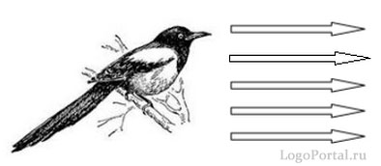 На данном этапе, необходимо научить ребенка составлять простое нераспространенное предложение по предложенной схеме. Подлежащее + глагол-сказуемое. Основное внимание на первом этапе уделяется словам-действиям. Уточняется лексическое значение глаголов и привлекается внимание к правильному согласованию подлежащего со сказуемым в двусоставном предложении. (Сорока трещит. Сорока летит. Сорока озирается. Сорока сидит. Сорока выглядывает. Сорока прыгает.

**2 модель. Субъект – предикат – объект действия**

Детям предлагаются две предметные картинки. Например: сорока, браслет. Проводится анализ – сравнение, получилось предложение или нет. Для построения предложения, необходимо добавить слово-действие. На данном этапе учим детей, подбирать слова-действия близкие по значению или подбираем глаголы, развивая логическую цепочку действий. Например, сорока увидела (заметила, подметила, нашла, подобрала, унесла, обронила) браслет.

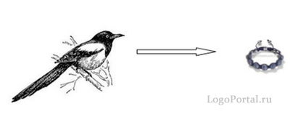

**3 модель. Субъект – предикат – объект действия**

Следующий этап работы включает подбор имен-прилагательных к имени-существительному, обозначая его графической (**волнистой**) линией. Зоркая (белобокая, длиннохвостая, шустрая, хитрая, молодая…) сорока нашла кольцо. Ребенок подходит и заменяет карточку (графическое изображение) называет свое слово. Произносит предложение полностью с подобранным словом.

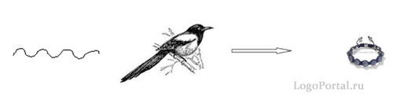

**4 Модель. Субъект – предикат – объект действия**

При использовании четвертой модели, детям предлагается подобрать прилагательное к объекту действия. Сорока украла красивый браслет. Сорока украла новый браслет. Сорока украла блестящий браслет. Сорока украла сверкающий браслет.

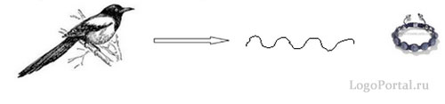

**5. Модель. Субъект – предикат – объект действия (с использованием предлогов)**

Используя пятую модель, дети подбирают слова-действия, проговаривая предложение по схеме. **Предложение с предлогом ПОД**. Резиновый мяч закатился под стол. Резиновый мяч лежит под столом. Резиновый мяч нашли под столом. **Предложение с предлогом НАД**. Красивая бабочка порхала над цветком. Красивая бабочка кружилась над цветком. Красивая бабочка летала над цветком. Красивая бабочка пролетела (порхала, кружилась, летала) над цветком. После того, как дети овладеют тренировочными упражнениями и научатся составлять предложения по моделям, можно переходить к связным повествовательным рассказам, состоящими из 6 – 7 предложений. Детей знакомят с картинно-графической схемой повествовательного рассказа. Обучают пересказывать небольшой текст, с использованием схемы цепного рассказа. Детям читают небольшой текст, по данному произведению проводят беседу. Выбирают предметные картинки и выставляют их на панно, для составления рассказа цепной организации предложений. Просят пересказать текст, используя связывающие слова – действия. Для усложнения рассказа распространенными предложениями, вводятся модели “красивые слова” (качественные прилагательные). При работе текстом учим детей, заменять имена существительные местоимениями, подбирать синонимы. Можно детям предложить самостоятельно разложить предметные картинки, в свободные «окошечки», после чтения рассказа. Пересказать текст с опорой на графическую схему. Предметно-графическая схема помогает детям лучше и быстрее запоминать услышанный рассказ и пересказывать его. Детям предлагается самостоятельно составить логическую цепочку по картинно-графической схеме, подбирая нужные слова-действия. Чтобы рассказ получился красивый, живой и красочный, ребенку предлагается подобрать имена-прилагательные, предварительно расположив графическое изображение прилагательного в картинно-графическую схему рассказа. Рассмотрим этот этап на составлении рассказа «Как появляются лягушата». «**Как появляются лягушата**» Алла ловила в водоеме головастиков. Они были маленькие, с большой головой, большими глазами и длинным хвостом. Алла поместила их в неглубокую ванночку. Головастики плавали и виляли хвостиком. Алла долго наблюдала за головастиками. Через две недели Алла увидела около ванночки маленьких темненьких лягушат. Они удалялись от Аллы вглубь леса к болоту. Алла узнала, что из головастиков появляются лягушки. По картинно-графическому плану ребенок самостоятельно может составить небольшой рассказ.

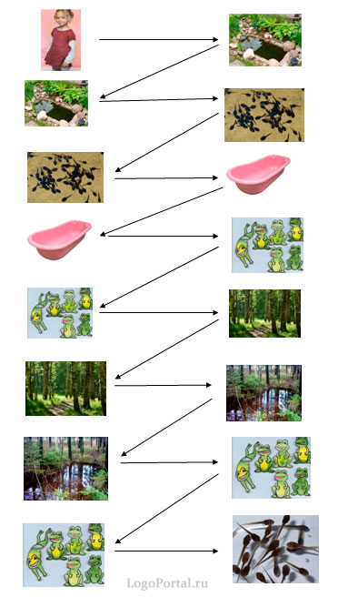

Сережа (7 лет): Алла играла в прудике. В водоеме плавали головастики. Головастиков Алла переносила в ванночку. В ванне появились лягушата. Лягушата выпрыгивали и перемещались к лесу. За лесом находится болото. В болоте живут лягушки. Лягушки появляются из головастиков. Все повествовательные рассказы, которые дети составляли в рамках занятия, можно обыграть с детьми в свободной деятельности. Используя многочисленные наборы картинок, ребенок составляет рассказы собственного сочинения. **Этапы работы над составлением описательных рассказов и рассказов — сравнения**. Составление описательных рассказов более сложный процесс, чем составление повествовательного рассказа. При составлении описательных рассказов необходимо проводить предварительную работу по накоплению словаря ребенка. **Подготовительный этап. Обогащение словарного запаса детей**. Прежде чем начать работу по схеме, предложенной Т. А. Ткаченко, дети должны уметь выделять наиболее существенные признаки объекта описания. Воспитатель на занятиях учит группировать предметы по форме, цвету, размеру и т. д. При составлении рассказов о фруктах, овощах с детьми проводятся игры «Узнай на ощупь», «Узнай на вкус», «Собери фрукты по цвету»… При составлении рассказов о животных, воспитатель читает детям познавательные рассказы из детских энциклопедий. В подготовительный этап входит работа по умению раскрыть план, понимание, что означает тот или иной символ. **1 этап. Коллективное составление описательного рассказа по схеме**. На первом этапе используется готовая схема. Рассказ составляем коллективно, каждый ребенок озвучивает только свою часть рассказа по картинно-графической схеме. Объясняем ребенку, что рассказ можно начать с любой схемы-картинки. Описывается внешний вид предмета. Рассмотрим на примере описания овощей-фруктов. На каждой карточке нарисован анализатор. Мы можем увидеть – размер, цвет, форму. На ощупь – твердый, мягкий; гладкий, шершавый; легкий, тяжелый. На вкус – кислый, сладкий…На запах – ароматный, душистый, пряный… С детьми, которые испытывают трудность в запоминании высказывания, проводим игру «Расскажем вместе». Логопед и ребенок составляет рассказ по частям, называя одни и те же признаки. **2 этап. Составление описательных рассказов каждым ребенком**. Дети самостоятельно составляют рассказы – описания, используя схему. Предложенная схема подсказывает ребенку последовательность рассказывания. 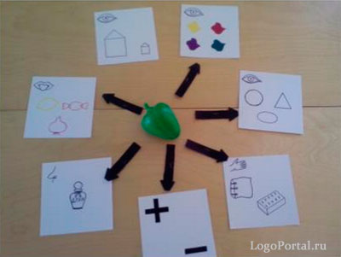

Педагог должен показать, что в рассказе нет жесткой программы, начинаем рассказ с любой карты-схемы и рассказываем в любой последовательности. Задачу можно разнообразить. Кроме составления рассказов, дети составляют загадки – описания с опорой на схему, а также отгадывают загадки при помощи самостоятельно поставленных вопросов с опорой на схему. Тимур(6 лет): У меня в коробке овощ. Он белого цвета, треугольной формы, небольшого размера. На ощупь он твердый. На вкус горький. Он очень резко пахнет. Он очень полезный. Его можно есть сырым, а еще его кладут к огурцам и помидорам в банки и салаты. Что это такое? (Чеснок). Наборы данных картинок-схем прилагаются к каждой лексической теме. При описании игрушек и предметов быта добавляются характеристики действия с данным предметом, составляющие, материал. При описании животных, птиц добавляется карточка-схема со слуховым анализатором, по которой дети описывают, кто издает какие звуки. **3 этап. Коллективное составление схемы-плана к составлению описательного рассказа**. На следующем этапе обучения составлению описательного рассказа, мы продолжаем использовать схемы, но не готовые, а составленные на занятии самими детьми. И здесь мы видим, что важна не только схема, которая будет использоваться для составления описательного рассказа, но и сам процесс составления этой схемы имеет большое педагогическое значение: Дети сами определяют последовательность изложения; 1. Подбирают и предлагают способы обозначения того или иного признака. Таким образом, на этапе коллективного составления схем происходит дальнейшее развитие самостоятельности в составлении описательного рассказа. **4 этап. Самостоятельное составление плана и рассказа**. На этом этапе мы предлагаем детям дома самостоятельно составить описательный рассказ и его схему. Дети приносят на занятия свои схемы и составляют по ним рассказы на заданную тему. Это этап индивидуального составления схемы. Таким образом, переход к каждому новому этапу выражается во все большей самостоятельности при составлении описательного рассказа, и вся проделанная работа подготавливает детей к составлению самостоятельного описательного рассказа, без опоры на схему. И на этом этапе отказ от схемы уже не оказывает большого влияния на качество описательного рассказа. **5 этап. Составление сравнительных рассказов**. Кроме схем для описания одного предмета, коллективно составляем схемы для последовательного сравнительного описания двух предметов, где дети сначала выделяют сходные признаки предмета и обговаривают, как их обозначить. Затем дети выделяют отличительные признаки. Прежде чем приступить к сравнительному описанию двух предметов, проводим с детьми следующие игровые упражнения: «Подскажи слово», «Найди отличия», «Скажи наоборот», «Два предмета», «Чем похожи, чем отличаются»… Учим детей определять общие признаки: обобщающие понятия, форма, цвет, вкусовые качества. Если рассказ о животном — среда обитания, питание, внешний вид и т. д. Затем рассказываем, чем отличаются эти предметы, объекты. В результате работы с картинками-схемами дети могут самостоятельно составить собственный описательный рассказ о любом предмете. Ребенок может фантазировать вместе с мамой и папой. Зарисовывать свои собственные схемы и проявлять свое творчество в составлении рассказов. 